2018-2019学年山东省泰安第一中学高一
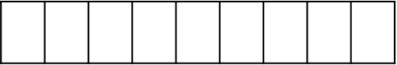
上学期期中考试物理试题
此卷只装订不密封
班级 姓名 准考证号 考场号 座位号

物理
注意事项：
1．答题前，先将自己的姓名、准考证号填写在试题卷和答题卡上，并将准考证号条形码粘贴在答题卡上的指定位置。
2．选择题的作答：每小题选出答案后，用2B铅笔把答题卡上对应题目的答案标号涂黑，写在试题卷、草稿纸和答题卡上的非答题区域均无效。
3．非选择题的作答：用签字笔直接答在答题卡上对应的答题区域内。写在试题卷、草稿纸和答题卡上的非答题区域均无效。
4．考试结束后，请将本试题卷和答题卡一并上交。
第I卷（选择题)

一、单选题
1．下列说法中，正确的是（ ）
A．质点是有质量的很小的物体
B．一段时间内，两物体通过相同的路程，则位移也一定相同
C．在不同参考系中，同一物体的运动可能不同
D．物体在某段时间内运动的位移为零，该段时间内物体必定处于静止状态
2．下列说法中正确的是（ ）
A．形状规则的物体的重心一定在物体上
B．电线对电灯的拉力是由于电线发生微小形变产生的
C．运动的物体受到的摩擦力的方向总是与运动方向相反
D．存在相对运动（或运动趋势）的物体间一定存在摩擦力
3．下列关于速度、加速度及速度变化量的说法正确的是（ ）
A．加速度的方向不变，速度方向也一定不变
B．加速度越大，速度变化量一定越大
C．物体速度增大时，加速度可能减小
D．当加速度与速度方向相同且不断减小时，物体做减速运动
4．下列说法中正确的是（ ）
A．两物体之间有摩擦力时，不一定有弹力
B．同一接触面上，弹力和摩擦力一定相互垂直
C．动摩擦因数与摩擦力成正比、与正压力成反比
D．相同的条件下，接触面积越大，动摩擦因数越大
5．如图所示，物体A和B均处于静止状态，重力分别为13N和7N，不计弹簧秤和细线的重力，不考虑一切摩擦，则弹簧秤的读数是（ ）
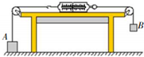
A．6N B．7N C．13N D．20N
6．如图是物体A、B的x﹣t图象，由图可知（ ）
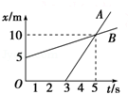
A．5s内A、B的平均速度相等
B．两物体由同一位置开始运动，但物体A比B迟3s才开始运动
C．在5s内物体的位移相同，5s末A、B相遇
D．从第3s起，两物体运动方向相同，且v_{A}＞v_{B}
7．一物体以初速度v₀＝3 m/s竖直向上抛出，某两个时刻的速度大小相等，这两个时刻的时间间隔不可能为(g＝10 m/s²)（ ）
A．0.2 s B．0.4 s C．0.6 s D．0.8 s
8．如图所示，物体A，B，C叠放在水平桌面上，力F作用在物体C上后，各物体仍保持静止状态，那么以下说法正确的是（ ）
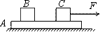
A．A受的各个摩擦力的合力不为零
B．A、B、C三个物体组成的整体所受摩擦力为零
C．C不受摩擦力作用
D．B不受摩擦力作用
9．关于共点力的合成，下列说法正确的是（ ）
A．两个分力的合力一定比分力大
B．两个分力大小一定，夹角越大，合力越小
C．两个力合成，其中一个力增大，另外一个力不变，合力一定增大
D．现有三个力，大小分别为3N、6N、8N，这三个力的合力最小值为1N
10．如图所示，水平地面上堆放着原木，关于原木P在支撑点M、N处受力的方向，下列说法正确的是( )
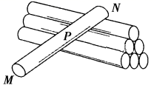
A．M处受到的静摩擦力沿MN方向
B．N处受到的支持力竖直向上
C．M处受到的支持力竖直向上
D．N处受到的静摩擦力沿水平方向
11．关于物体受力分解问题，下列分析正确的是（ ）
A．斜面上物体所受到的重力可以分解为使物体下滑的力和对斜面的压力
B．水平地面上的物体受到的斜向上的拉力可以分解为水平向前拉物体的力和竖直向上提物体的力
C．水平地面上的物体受到的斜向下的拉力可以分解为水平向前拉物体的力和竖直向下的对地面的压力
D．根据力的分解等知识可知，沿与水平方向成同一角度推或拉水平地面上的同一物体使其匀速运动，斜向下推比斜向上拉，一般说来要省力
12．、、三物块的质量分别为,和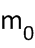,作如图所示的连接。绳子不可伸长,且绳子和滑轮的质量、滑轮的摩擦均可不计。若随一起沿水平桌面做匀速运动,则可以断定( )
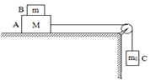
A．物块与桌面之间有摩擦力,大小为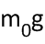
B．物块与之间有摩擦力,大小为
C．桌面对,对,都有摩擦力,两者方向相同,合力为
D．桌面对,对,都有摩擦力,两者方向相反,合力为
二、多选题
13．物体沿一条东西方向的水平线做直线运动,取向东为运动的正方向,其速度-时间图像如图所示,下列说法中正确的是( )
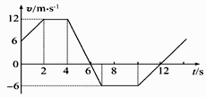
A．在2 s末,速度为12 m/s
B．0～2 s内,加速度为6 m/s²
C．6～7 s内,做速度方向向西的加速运动
D．10～12 s内,做速度方向向东的加速运动
14．如图所示，物体m通过定滑轮牵引另一粗糙水平面上的物体沿斜面匀速下滑，此过程中斜面体始终静止，斜面质量为M，则水平地面对斜面体( )
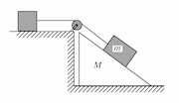
A．支持力为(M＋m)g
B．没有摩擦力
C．支持力小于(M＋m)g
D．有水平向右的摩擦力
15．把重30N的物体放在倾角为30°的粗糙斜面上，物体右端与固定在斜面上的轻弹簧相连接，如图所示，若物体与斜面间的最大静摩擦力为 16 N，则弹簧的弹力为（ ）
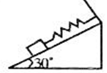
A．可以是30N，方向沿斜面向上
B．可以是1N．方向沿斜面向上
C．可以是1N，方向沿斜面向下
D．可能为零
16．如图所示,OA为一遵从胡克定律的橡皮条,其一端固定于天花板上的O点,另一端与静止在动摩擦因数恒定的水平地面上的滑块A相连,当绳处在竖直位置时,滑块A对地面有压力作用,B为紧靠绳的光滑水平小钉,它到天花板的距离OB等于弹性橡皮条的自然长度,现用一水平力F作用于A,使之缓慢向右运动,在运动过程中(在弹性限度内)作用于A的力应( )
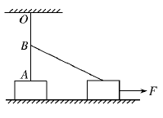
A．支持力逐渐增大
B．摩擦力保持不变
C．摩擦力逐渐增大
D．F逐渐增大

第II卷（非选择题)

三、实验题
17．在“研究匀变速直线运动”的实验中，打点计时器使用的交流电源的周期为0.02s，记录小车运动的纸带如图所示，在纸带上选择5个计数点A、B、C、D、E，相邻两计数点之间还有四个点未画出，各点到A点的距离依次是2.0cm、5.0cm、9.0cm、14.0cm．
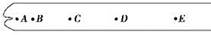
（1）小车在B点的速度为v_{B}＝________m/s；
（2）小车运动的加速度为________m/s²．
（3）如果实验中交变电流的周期小于0.02s，而做实验的同学并不知道，那么加速度的测量值比实际值_______（填“偏大”或“偏小”）．
18．在“探究力的平行四边形定则”的实验中，某同学的实验情况如图甲所示，其中A为固定橡皮筋的图钉，O为橡皮筋与细绳的结点，OB和OC为细绳．图乙是在白纸上根据实验结果画出的图．
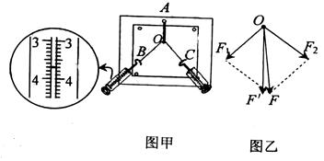
（1）图甲中与B相连的弹簧测力计的示数为______ N．
（2）图乙中一定沿着OA方向的力是______.（选填“F”或“F′”）
（3）关于本实验，下列说法正确的是______．
A．两细绳必须等长
B．弹簧秤、细绳、橡皮筋都应与木板平行
C．两次拉伸橡皮条，只要使橡皮条伸长到相同长度即可
D．拉橡皮筋的细绳要长些，标记同一细绳方向的两点要适当远些．

四、解答题
19．如图所示，在水平地面上放一质量为1kg的木块，木块与地面间的动摩擦因数为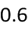，在水平方向上对木块同时施加相互垂直的两个拉力F₁、F₂，已知F₁=3N、 F₂=4N，设最大静摩擦力等于滑动摩擦力，g取10m/s²，则
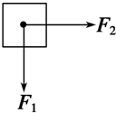
（1）F₁与F₂的合力是多少？
（2）木块受到的摩擦力为多少？
（3）若将图中F₁顺时针转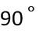，此时F₁与F₂的合力又是多少
（4）若将图中F₂顺时针转，此时木块受的摩擦力大小为多少？
20．屋檐定时滴下水滴，当第5滴正欲滴下时，第1滴已刚好到达地面，而第3滴与第2滴正分别位于高h=1.0m的窗户的上、下沿，如图所示，取g=10m/s²，问：
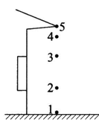
（1）滴水的时间间隔是多少？
（2）此屋檐离地面多高？
21．如图所示，物体A重40N，物体B重20N，A与地面间的动摩擦因数μ₁=0.2，物体A、B用细绳通过光滑的定滑轮相连，当作用在物体A上的水平力F=24N时，恰能将A匀速拉出。（g=10m/s²）
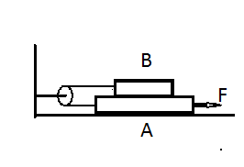
求：（1）地面对物体A的摩擦力大小？
（2）A、B接触面间的动摩擦因数μ₂．
22．甲、乙两辆车在相邻的两条平行直轨道上同向匀速行驶，甲车的速度为v₁＝16m/s，乙车的速度为v₂＝l2m/s，乙车在甲车的前面。当两车相距L＝6m时，两车同时开始刹车，从此时开始计时，甲车以a₁＝2m/s²的加速度刹车，7s后立即改做匀速运动：乙车刹车的加速度为a₂＝lm/s²。求：
（1）在哪些时刻两车速度相等？
（2）两车有几次相遇？在哪些时刻两车相遇？

2018-2019学年山东省泰安第一中学高一
上学期期中考试物理试题
物理答案
1．C
【解析】
物体能否看成质点，不是看质量的大小，而是看物体的大小和形状在研究的问题中能否忽略，不是质量小的物体就可以看成质点。故A错误。一段时间内，两物体通过相同的路程，则只是路径的长度相等，但是位移不一定相同，选项B错误；在不同参考系中，同一物体的运动可能不同，选项C正确；物体在某段时间内运动的位移为零，该段时间内物体不一定处于静止状态，例如物体绕圆周运动一周，位移为零，但是物体不是静止的，选项D错误；故选C.
2．B
【解析】
形状规则的物体的重心不一定在物体上，也可能在物体的外部，选项A错误；电线对电灯的拉力是由于电线发生微小形变产生的，选项B正确；运动的物体受到的摩擦力的方向总是与相对运动或者相对运动趋势的方向相反，选项C错误；存在相对运动（或运动趋势）的物体间不一定存在摩擦力，还要看两物体之间是否粗糙以及有无形变，选项D错误；故选B.
3．C
【解析】
加速度的方向不变，速度方向不一定不变，例如物体做减速运动，速度减到0后会反向运动，选项A错误；加速度越大，速度变化越快，但是速度变化量不一定越大，还与时间有关，选项B错误；当加速度和速度同向时，即使加速度减小，物体速度也是增大的，选项C正确；当加速度与速度方向相同且不断减小时，物体做加速运动，选项D错误；故选C.
4．B
【解析】
有摩擦力，物体间必定存在相互挤压，一定有弹力，故A错误。同一接触面上，弹力和摩擦力一定相互垂直，选项B正确；动摩擦因数由两个接触面的材料有关，与摩擦力、正压力以及接触面积均无关，选项CD错误；故选B.
5．B
【解析】
以物体B为研究对象进行受力分析，由二力平衡，得绳子上的拉力为：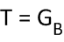=7N。绳子拉力的大小即为弹簧秤的读数，ACD错误，B正确。故本题选B。
【点睛】
合理选择研究对象，根据力学平衡条件，即可求解相关问题。
6．D
【解析】
从图中可知到A从3s末开始从x=0处开始运动，B从t=0开始从x=5m处开始运动，即两者不是从同一位置开始运动的，A比比B迟了3s才开始运动，5s内的平均速度分别为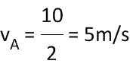，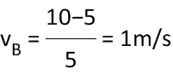，两者的平均速度不相等，AB错误；在5s内A的位移为10m，B的位移为5m，位移不相同，C错误；图像的斜率表示运动速度，故从第3s起，两物体运动方向相同，且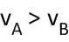，D正确。
考点：考查了位移时间图像
【名师点睛】
关键掌握位移图象的基本性质：横坐标代表时刻，而纵坐标代表物体所在的位置，纵坐标不变即物体保持静止状态；位移时间图像是用来描述物体位移随时间变化规律的图像，不是物体的运动轨迹，斜率等于物体运动的速度，斜率的正负表示速度的方向，质点通过的位移等于x的变化量
7．D
【解析】
物体到达最高点时用时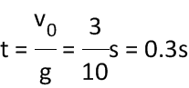，则往返过程的总时间为0.6s。两个时刻的速度相等，则时间间隔的范围可以是0到0.6s之间的任一值，故ABC是可能的，D是不可能的。所以选D。
8．D
【解析】
A受到C的向右的摩擦力和地面向左的摩擦力，所受各个摩擦力的合力为零。故A错误。对A、B、C三个物体组成的整体，水平方向受到F和水平向左的摩擦力，则整体所受摩擦力不为零，故B错误。对C：水平方向受到F作用，由平衡条件知，C所受摩擦力应水平向左。故C错误。B不受摩擦力，否则力将不平衡，不能保持静止。故D正确。故选D。
【点睛】
本题采用隔离法和整体法相结合的方法分析物体所受的摩擦力，要用平衡条件检验分析结果是否正确．
9．B
【解析】
（1）合力可以比分力都大，也可以比分力都小，或者大于一个分力，小于另一个分力，A错误；
（2）力的合成满足平行四边形定则，当两个分力的大小一定，若夹角越大，则平行四边形中与分力共顶点的对角线越段，即合力越小，故B正确；
（3）当两个力方向相反时，若其中一个力大小不变，另一个力增大时，合力将变小，C错误；
（4）3N和6N进行力的合成后，合力的范围为：3N~9N，第三个力8N在这个范围内，故这三个力的最小合力为0，D错误。
故本题选B。
10．C
【解析】
原木相对于地有向左运动的趋势，则在M处受到的摩擦力沿地面向右，故A错误；M处受到的支持力的方向与地面垂直向上，即竖直向上，故C正确；N处受到的支持力的方向与原木P垂直向上，不是竖直向上，故B错误；因原木P有沿原木向下的运动趋势，所以N处受到的摩擦力沿MN方向，故D错误。故选C。
【点睛】
解决本题的关键要掌握支持力和静摩擦力方向的特点，并能正确分析实际问题．支持力是一种弹力，其方向总是与接触面垂直，指向被支持物．静摩擦力方向与物体相对运动趋势方向相反．
11．B
【解析】
A、重力可以分解为使物体下滑的力和垂直斜面的分力，并不是对斜面的压力，故A错误。
B、水平地面上的物体受到的斜向上的拉力可以分解为水平向前拉物体的力和竖直向上提物体的力，故B正确。
C、水平地面上的物体受到的斜向下的拉力可以分解为水平向前拉物体的力和竖直向下压物体的力，并不是其对地面的压力，故C错误。
D、依据力的分解等知识可知，沿与水平方向成同一角度推或拉水平地面上的同一物体使其匀速运动，斜向下推时，导致压力大于，斜向上拉时，对地面的压力，根据滑动摩擦力公式f=μN，则有斜向下推比斜向上拉要费力，故D错误。
故选B。
【点睛】
考查力的分解，掌握分力与合力的关系，注意分力与合力不是实际存在，没有受力与施力物体，最后掌握滑动摩擦力公式的内容，及平衡条件的应用．
12．A
【解析】
对整体受力分析可知，整体受C的拉力、重力、支持力，要使整体做匀速直线运动，M应受到桌面对其向左的摩擦力，大小与绳子的拉力相同，A正确；对m分析，因m受重力、支持力；因m水平方向不受外力，故m不会受到M对m的摩擦力，故AB间没有摩擦力，故BCD错误；故选A.
考点：物体的平衡；摩擦力
【名师点睛】
此题是关于物体的平衡问题，所用的方法是整体和隔离的结合，整体法与隔离法是受力分析中常用方法之一，应灵活应用；同时要注意受力分析要结合物体的运动状态同时进行分析，例如匀速直线运动合外力等于零.
13．AC
【解析】
由图像可知在2s末，速度为12m/s，故A正确。0-2s内物体的加速度：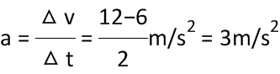，故B错误。6s-7s物体运动的方向与选取的正方向相反，即向西做加速运动。故C正确；10s-12s内物体运动的方向与选取的正方向相反，即向西减速运动，故D错误；故选AC。
【点睛】
掌握住速度时间图像的含义，图象中直线的斜率表示加速度的大小，横轴上方图像表示速度为正值，横轴下方的图像表示速度为负值．
14．CD
【解析】
选M和m组成的整体为研究对象，设绳子上的拉力为T，受力分析如图：
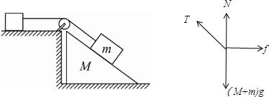
由平衡条件可以判断，M必受到沿水平面向右的摩擦力；假设斜面的倾角为θ，则：N+Tsinθ=（M+m）g，所以N小于（M+m）g；故CD正确，AB错误；故选CD。
【点睛】
应用平衡条件时，选择合适的研究对象是关键，常用的方法有整体法和隔离法，一种方法分析很麻烦时，及时选用另一种方法试试。
15．ABCD
【解析】
将重力按照作用效果分解：平行斜面的下滑分力为Gsin30°=15N，垂直斜面的垂直分力为Gcos30°=15N；当最大静摩擦力平行斜面向下时，物体与斜面间的最大静摩擦力为16N，弹簧弹力为向上的拉力，大小为F=f_{m}+Gsin30°=16+15=31N；当最大静摩擦力平行斜面向上时，物体与斜面间的最大静摩擦力为16N，则弹簧的拉力大小为F=Gsin30°-f_{m}=-1N；方向沿斜面向下；则题中的四个选项均有可能，故选ABCD。
【点睛】
本题关键是根据平衡条件求解出物体即将上滑和即将下滑的两种临界情况的弹簧弹力大小和方向，然后即可得出结论．
16．BD
【解析】
设弹性轻绳的劲度系数为k，AB的长度为h，将P向右拉一段距离后弹性轻绳的伸长量为x，如图所示，
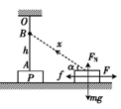
原来地面对滑块P的支持力F_{N1}=mg-kh，当向右拉一段后的支持力F_{N2}=mg-kxsinα，而sinα=h/x，可得F_{N2}=F_{N1}，故A错误；根据滑动摩擦力f=μF_{N}，知摩擦力的大小保持不变，故B正确，C错误；F= kxcosα+f，则随α减小F变大，则D正确。故选BD.
【点睛】
解决本题的关键能够正确地进行受力分析，熟练运用正交分解列出表达式即可得出结论.
17．（1）0.25 （2）1 （3）偏小
【解析】
（1）AB段为2.0cm，BC段为5.0-2.0=3.0cm，CD段为9.0-5.0=4.0cm，DE段为14.0-9.0=5.0cm，EF段为20.0-14.0=6.0cm；
（2）B点瞬时速度等于AC段的平均速度，为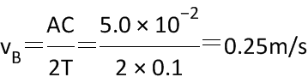；
根据△x=aT²，加速度为：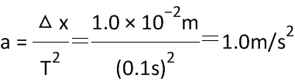；
（3）交流电周期实际值小于代入值，由于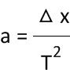，故加速度的测量值比实际值偏小；
【点睛】
本题关键明确纸带处理时速度和加速度的求解方法，平均速度等于中间时刻的瞬时速度；根据△x=aT²求解加速度，同时会利用表达式分析误差来源．
18．（1）3.70 （2） （3）BD
【解析】
（1）由图知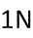之间有10小格，一个小格代表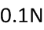，所以弹簧测力计的示数为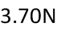；
（2）F是通过作图的方法得到合力的理论值，而是通过一个弹簧称沿AO方向拉橡皮条，使橡皮条伸长到O点，使得一个弹簧称的拉力与两个弹簧称的拉力效果相同，测量出的合力，故方向一定沿AO方向的是，由于误差的存在，F和方向并不重合；
（3）A、通过两细绳用两个弹簧秤互成角度地拉橡皮条时，并非要求两细绳等长，故A错误；B、测量力的实验要求尽量准确，为了减小实验中因摩擦造成的误差，操作中要求弹簧秤、细绳、橡皮条都应与木板平行，故B正确；C、本实验采用“等效法”，为了使两次拉伸橡皮条的效果相同，要求两次拉橡皮条时必须将其结点拉至同一个位置，即沿同一个方向拉伸相同得长度，故C错误；D、弹簧秤标记同一细绳方向的两点要远些，作图时产生的角度误差会减小，故D正确。
点睛：主要考查验证力的平行四边形定则的误差分析及数据的处理，应通过实验原理及数据的处理方法去思考减少实验误差的方法，理解“等效替代”法的应用。
19．(1)5N (2)5N (3)1N (4)6N
【解析】
（1）由图可知，根据力的平行四边形定则，可得两个拉力的合力大小F= 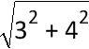N=5N；
（2）木块的最大静摩擦力，即为滑动摩擦力，则f=μN=0.6×10N=6N，因此没拉得动，根据受力平衡条件，则有木块受到的摩擦力等于拉力的合力，即为5N；
（3）当将F₁顺时针90°，则两个拉力的合力大小为4N-3N=1N；
（4）若将图中F₂顺时针转90°，所以此时两个力的合力为3N+4N=7N>f_{m}=6N，此时物体开始滑动，摩擦力为滑动摩擦力，大小为6N.
【点睛】
考查力的合成与分解，掌握力的平行四边形定则，理解受力平衡的条件，注意会区别静摩擦力与滑动摩擦力.
20．（1）t=0.2s （2）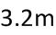
【解析】
设第二滴水的位移为x₂，第三滴水的位移为x₃，水滴落下的时间间隔为T．
由h＝gt²得：
x₂＝g(3T)²
x₃＝g(2T)²
x₂-x₃=1m
得：T=0.2s
屋檐距离地面高度为：h＝gt²＝×10×(0.8)²＝3.2m
【点睛】
解决本题的关键知道自由落体运动是初速度为0，加速度为g的匀加速直线运动．本题也可以通过初速度为零的匀加速直线运动的推论，在相等时间间隔内的位移之比为1：3：5：7．求出下落的高度．
21．（1）12N （2）0.3
【解析】
（1）A、B受力图如图所示
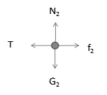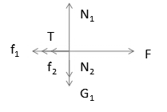
（1）地面对物体A的摩擦力大小：f₁=μ₁(G₁+N₂)= μ₁（G₁+G₂）=12N
（2）对物体B: T=f₂=μ₂G₂
对物体A: F= f₁ +f₂ +T
解得：μ₂ =0.3
【点睛】
本题考查应用平衡条件处理问题的能力，会利用整体法及隔离法，并能正确的对物体受力分析；要注意A对地面的压力并不等于A的重力，而等于A、B总重力．
22．（1）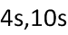 （2）三次，2s末，6s末，14.5s末
【解析】
（1）设刹车后经过t时间两车速度相等，有：v₁-a₁t=v₂-a₂t，解得：t=4s；
7s后甲车匀速，速度v=16-2×7m/s=2m/s，再次相等有：v=v₂-a₂t′，解得：t′=10s；
（2）在甲减速时，设经时间t相遇，甲和乙的位移分别为x₁、x₂，则有：
x₁＝v₁t−a₁t²，x₂＝v₂t−a₂t²
x₁-x₂=L，得：t₁=2s，t₂=6s；
第6s，v_{6甲}＝v₁－a₁t₂＝4m/s；v_{6乙}＝v₂－a₂t₂＝6m/s
6－7s内两车位移：x_{甲}＝v_{6甲}t-a₂t²＝3m；x_{乙}＝v_{6乙}t-a₂t²＝5.5m，
乙车在甲车前方x， x＝x_{乙}-x_{甲}
x＝2.5m
7s末两车速度：v_{7甲}＝v₁-a₁t＝2m/s；v_{7乙}＝v₂-a₂t＝5m/s
乙车停止后才有可能发生第三次相遇
7s末起到乙车停止的时间为t＝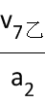＝5s， x_{乙}＝v_{7乙}t—a₂t²
x_{乙}＝12.5m，
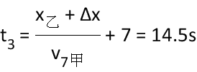
两车有三次相遇，分别在2秒末、6秒末、14.5秒末.
【点睛】
本题中涉及运动情境较为复杂，为比较麻烦的追及相遇问题，要结合位移关系和速度关系并联系实际运动情境加以解决，难度较大.

